Tinging av oppstartsmøte med planinitiativ og
VVA-avklaringsskjema
Sendast til post@bjornafjorden.kommune.no for tinging av oppstartsmøte.

Stadnamn og GNR/BNR: | Osøyro sentrum
Plantype: | ☒ Detaljreguleringsplan  ☐ Endring av reguleringsplan for:
Planlagd føremål: | Etablere parkeringsplassar i fjell i Osøyro sentrum og ny kollektivterminal
Særlig aktuelle tema for diskusjon:
Framlegg til plannamn: | Fjellhall
Forslagstillar  (skal alltid møte) | Namn/firma, organisasjons-  nummer | Bjørnafjorden kommune
 | Telefon /e-post
Konsulent  (skal alltid møte) | Namn/firma, organisasjons-nummer | Planavdelinga, Bjørnafjorden kommune
 | Telefon /e-post | post@bjornafjorden.kommune.no
 | Referanse-prosjekt?
Evt. andre som stiller på møtet (namn/funksjon)

Planinitiativ
Private forslagstillarar skal sende inn eit planinitiativ til kommunen seinast samstundes med tinging av oppstartmøte, jf. Forskrift om behandling av private forslag til detaljregulering etter plan- og bygningsloven § 1. Det må leggjast ved kart som syner planområdet. Planinitiativet skal i naudsynt utstrekning gjere greie for premissane for det vidare planarbeidet og gjere greie for dei tema som er lista opp som bokstav a-l i forskrift om behandling av private forslag til detaljregulering etter plan- og bygningsloven § 1.
VVA-avklaringsskjema
Ferdig utfylt VVA-avklaringsskjema skal sendast inn seinast saman med tinging av oppstartsmøte. Dette skjema ligg som vedlegg til rettleiar for utarbeiding av private planar på heimesiden til kommunen.
- Kva er føremålet med planen?

Føremålet med planen er å regulere parkering i fjell i Osøyro sentrum. Dette er tenkt for å løyse parkeringsbehovet i sentrumsområde, samt fjerne parkering som pr. dd. er i dagen og legge den til Fjellhall.
I tillegg vil det bli regulert for ny kollektivterminal på Osøyro.
Etablering av parkering i fjell vil frigje store areal i sentrumsområdet på Osøyro som vil bli gjort tilgjengeleg til anna bruk og på denne måten legge til rette for nye byrom som vil gagne innbyggarane. Dette vil vere i samsvar med ny sentrumsplan for Osøyro.
- Gjer greie for planområdet og om planarbeidet vil få verknader utanfor planområdet
Planarbeidet vil ikkje få verkingar utanfor planområde.
Planomriss: | Planomriss med KDP
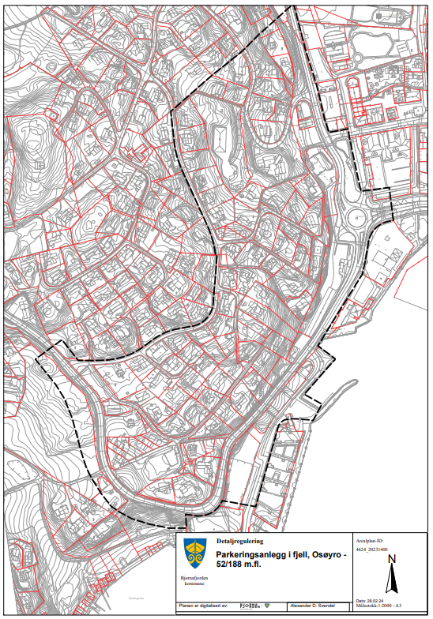 | 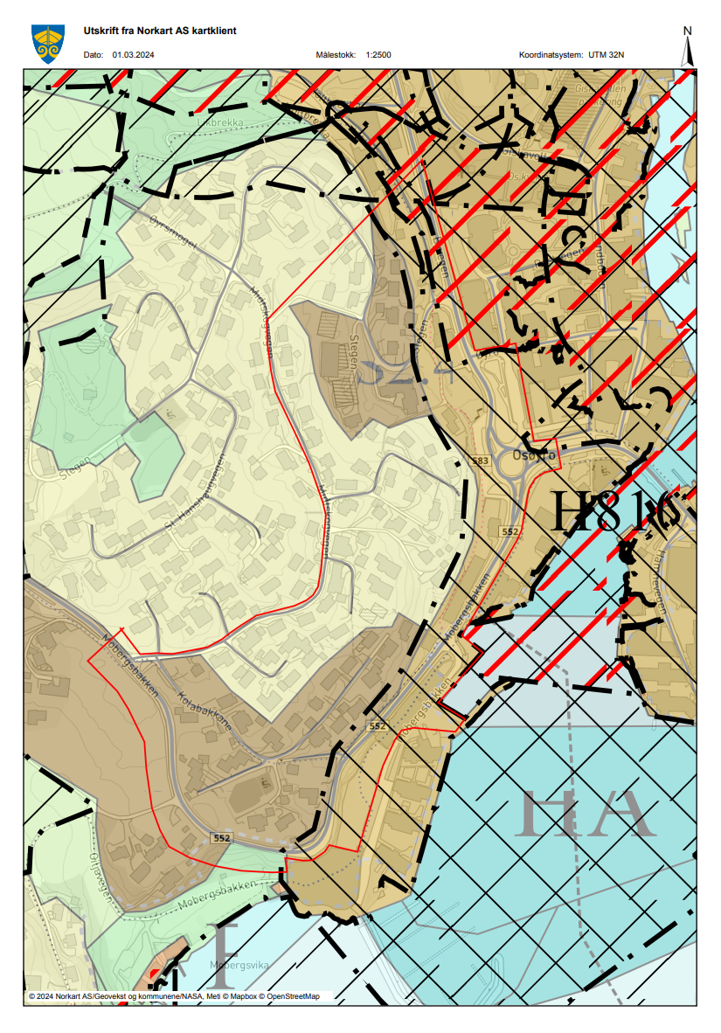

- Gjer greie for planlagde bygg, anlegg og andre tiltak

Utgangspunkt for reguleringa er moglegheitsstudie gjennomført av hlm arkitektur i 2021. Bilete under synar planlagt tiltak:
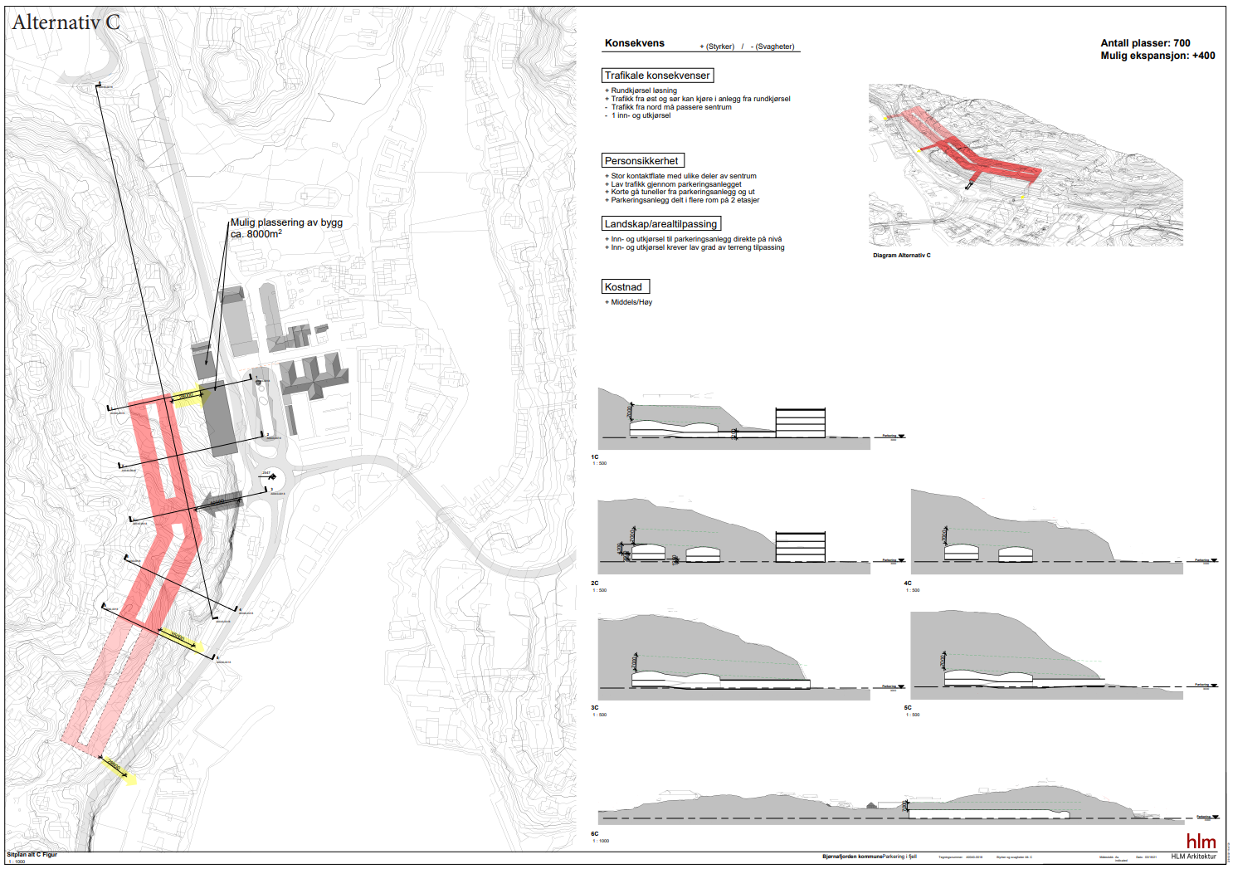
Moglegheitsstudien legg til rette for 700 parkeringsplassar med vidare ekspansjon for 400 plassar i sør. I tillegg er det tenkt fleire utgangar, mellom anna mot Oseana og til Osøyro sentrum.
- Gjer greie for utbyggingsvolum og byggjehøgder
- 700 parkeringsplassar + 400
- Hallen kan verte omtrent 20k m3. Dette er berre eit overslag og dermed eit utgangspunkt for å illustrere no i startfasen over kor stor hallen kan bli. Dette vil bli forandra undervegs og med høg sannsyn at det verte justert nedover i kubikk.
- Ny kollektivterminal

- Beskriv funksjonell og miljømessig kvalitet
Anlegget vil sikre krav til universell utforming og følgje krav for HC-parkeringsplassar. Det vil og bli lagt til rette for ladingsmoglegheiter, i tillegg til sykkelparkering.
Det kan ikkje bli utelukka at det ikkje blir ein auke i trafikk, samstundes vil reguleringa i stor grad omdirigere allereie eksisterande trafikk. I staden for å køyre inn i sentrum for å setje frå seg bilen fordelt på ledig gateparkering og anna overflateparkering vil dei heller køyre inn i hallen for å dekke parkeringsbehovet. Det må påreknas noko støy under utbygging, spesielt under sprenging.
Val av GS-forbindelsar og mobilitetsløysingar vil bli løyst og grunna gjennom trafikkanalysen.
Naturmangfald verte ikkje påverka då det skal sprengast inn i fjell. Det vil bli laga ein massehandteringsplan for overskotsmassane.
Parkeringa vil vere positiv for klimatilpassing då ein fjernar parkering frå gatene og legger til rette for opparbeiding av nye byrom. Ved etableringa kan ein t.d. etablera torg på noverande parkering. Dette vil vere positivt for klimaendringar som auke i nedbør då ein kan ta unna store vassmengder med mellom anna etablering av vasspegel eller regnbed og flaumveger elles som naturlege element på torget. Dette vil og vere eit positivt element for folkehelsa då ein skapar nye møteplassar og byrom.
Elles vil ein ny kollektivterminal føra med seg positiv gevinst. Dette vil vere i form av til dømes hyppigare avgangar rundt om i kommunen og til Bergen og generelt betre rutefrekvens. Dette kan bidra til at fleire nyttar kollektivtransport over bilen og difor strekke seg mot nullvekstmålet.
- Gjer greie for tiltaket si verknad på, og tilpassing til, landskap og omgjevnader
Tiltaket vil få ei opning frå rundkøyringa på Osøyro, sør for bussterminalen, og vil bli tilpassa landskapet her. Det vil og bli etablert fleire gangtrasear ut frå parkeringshallen mot både Oseana og Osøyro. Sjølve plasseringa av dette verte gjort utfrå landskapstilpasning og terrengtilhøve og nøyaktig plassering vil bestemmast gjennom planprosessen.
Det er kulturminne i område og omsyn skal takast for å ivareta dette. Fjellhallen vil få noko fjernverknadar, men det er berre i form av tilkomst og gangtraseane. Sjølve anlegget vil vere inne i fjellet og ikkje vere mogleg å sjå utanfrå.
- Gjer greie for tilhøve til kommuneplan, eventuelle gjeldande reguleringsplanar og områdeplanar, retningslinjer og pågåande planarbeid
Intensjon med planen er å ikkje endre planer som ligger på bakken, men berre vere gjeldande for vertikal nivå under bakken. Dette vil i praksis betyr at planer på bakken ikkje vil bli råka av denne planen og fortsett vere gjeldande. Plangrensa ligg over bakken for å synleggjer kor det skal regulerast under bakken, men har ingen praktisk betydning.
Det blir arbeid med ny områdeplan for sentrum på Osøyro. Denne reguleringsplanprosessen vil vere i tråd med ny sentrumsplan for Osøyro når denne blir vedtatt.
- Gjer greie for vesentlege interessar som vert råka av planinitiativet
Det vil vere behov for å gjere avrop på rammeavtale som kommunen har inngått. Det vil vere naudsynt å hente inn kompetanse på følgande tema:
- Parkeringsbehov: brukergrupper og dimensjonering, frikjøp og pendlerparkering etc.
- Geologiske undersøkelser for fjellkvalitet, overdekning etc.
- Trafikkanalyse: i høve til framtidig kollektivterminal, val av GS-system, eksisterande rundkøyring
Kommunen skal teikne og utarbeide planen sjølv, men veljar å hente inn ekstern kompetanse på veg og konstruksjon av dette. Dersom det blir naudsynt med KU vil dette og vere eit tema som er ønskjeleg å hente inn frå konsulent.
Eit anna viktig tema er å utarbeide ein massehandteringsplan for å sørga for at overskotsmassane vert handtert på rett vis.
Det bil vere tett samarbeid og dialog mellom fylkeskommunen og Skyss for å sikre at kollektivterminalen bli etter deira standarar. Det vil vere nødvendig med ein behovsanalyse for å vite korleis terminalen skal bli, med hjelp frå Skyss.
- Beskriv korleis samfunnstryggleik skal ivaretakast, mellom anna gjennom førebygging av risiko og sårbarheit
Det vil utførast ein ROS-analyse som ein del av planarbeidet. I tillegg vil det bli føretatt ulike utgreiingar mellom anna geologiske for å vere trygg på at tiltaket er mogleg å gjennomføra på ein sikker måte utan at liv og helse vil verte råka i negativ retning.
- Oppgje kva aktuelle offentlege organ og andre interesserte som skal varslast om planoppstart
- SFV
- VLFK
- NVE
- SVV
- BKK
- DIRDIM
Naboar elles, både over hallen og i sentrum.
- Belys prosessar for samarbeid og medverknad frå aktuelle fagmynde, grunneigarar, festarar, naboar og andre
Det vurderast fortløpande i prosessen behov for møter med sektormynde, men og om det verte naudsynt med eit nabomøte med berørte grunneigarar. Medverking utover lovens minste krav verte vurdert etter behov og kan vere aktuelt å gjennomføre i form av folkemøte eller workshops.
Alle i Osøyro sentrum både butikkar og andre verksemder vil bli varsla ved oppstart då dei vil bli råka av etablering av Fjellhall. Dette er fordi det er ønskjeleg å starte ein dialog på eit tidleg tidspunkt som eit verkemiddel for å unngå konfliktar seinare i prosessen og for å sørge for ein demokratisk medvirkningsprosess.
- Gjer greie for vurderinga av om og korleis planen er omfatta av forskrift om konsekvensutgreiingar, og korleis krava i tilfelle vil verte ivareteke
Blir vurdert fortløpande etter dialog med sektormynde.

